**《智慧教室环境下初中数学课堂互动的实践研究》**

**中期报告**

常州市实验初级中学天宁分校 武婷婷

**一、研究基本情况**

**(一)意义与价值**

**1.基于落实教学革新的需要**

智慧教室，作为一种典型的智慧学习环境，已经成为教育信息化工作推进的重要支点。基本上每所学校都设有一间智慧教室，而智慧教室环境下的课堂教学形态与传统的信息技术辅助教学有着很大的不同。

**2.基于赋活授课模式的需要**

当下班级授课制中多存在大一统的、齐步走、缺乏个性、极少创造的教学现象 ，需要构建民主平等、主动参与、互动交流、个性创造、个性发展的教育教学新秩序和新形态。

**3.基于新时代学生个性化学习的需要**

在智慧教室的环境下，学生完全可以依靠自主、合作、探究的学习方式进行个性化学习，这种学习方式更能激发他们的学习积极性，使他们探索新知的愿望更加强烈。

要实现智慧教室环境下以学为中心、关注学生的个性学习与发展、教学手段的多样化的教学表现形式，绝非一日之功，需要我们不断地更新观念、行为跟进、实践反思。

**（二）概念与界定**

**1.智慧教室**

本研究中采用的智慧教室为本校于2016年正式投入使用的一间智慧教室，该教室在基础硬件设施上依托“HiTeach互动教学系统”, 融合现代信息技术, 构建了“强交互”“深体验”式的智慧教室, 具有优化教学内容呈现、便利学习资源获取、促进课堂交互开展, 情境感知和环境管理功能, 该教室在硬件上主要包括交互式白板、50台安卓系统的明基平板和基础网络设施,极大丰富了课堂教学的形式。软件上构建了“HiTeach互动教学系统”，同时结合“悠数学”和“菁优网”网络平台，在线即时批阅填空选择题，并自动生成报告和错题集，从而便于教师精准化教学, 制定有针对性的学习方案。此外, 空间设计灵活多样, 教室内桌椅设施可根据教与学活动的需要自由组合与拼接, 增加了师生、生生之间交流讨论时间空间的延展性, 支持多种小组合作学习活动的开展。

**2.课堂互动**

互动，是“行为主体借助于一定的手段，与他人（或者环境）和自己相互作用、影响的过程。”这一定义强调，每一个互动主体都应该有自己选择的互动手段，并且基于此手段，在特定的过程中，实施自己与他人、环境和自己的互动行为，实际地发生相互作用和相互影响，这就是互动主体的主动性。如果缺失了这一主动性，个体就会成为他人或环境的附庸。 如果用这一标准考察课堂中的互动，存在着两类互为主客体的对象，即教师和学生。由于教学的权威性，教师被天然地赋予了师生互动的优势地位，课堂中的互动往往是教师选择相应互动过程和策略的结果。相较于教师，学生往往是被动的，在互动过程和策略的选择上，更多的是对教师行为的回应。这样就形成了传统课堂“教师主导”的互动形态。

传统的课堂互动主要是人际互动（教师—学生；学生—学生）和简单的基于中介的互动（教师—黑板；教材—学生）；而在智慧教室提供的技术支持下，可以实现包含人际互动（教师—学生；学生—学生）、人机互动（教师—显示设备；教师—平板电脑；学生—显示设备；学生—平板电脑）、基于中介的互动（教师—显示设备—学生；教师—平板电脑—学生；学生—平板电脑—学生 ）等多维度的互动。

**3.智慧教室环境下初中数学课堂互动**

教育部会同国家卫生健康委员会等八部门制定了《综合防控儿童青少年近视实施方案》，通知要求科学合理使用电子产品。指导学生科学规范使用电子产品，养成信息化环境下良好的学习和用眼卫生习惯。严禁学生将个人手机、平板电脑等电子产品带入课堂，带入学校的要进行统一保管。学校教育本着按需的原则合理使用电子产品，教学和布置作业不依赖电子产品，使用电子产品开展教学时长原则上不超过教学总时长的30%，即不超过15分钟，原则上采用纸质作业。因此如何在有限的时间内利用平板设备开展互动，提升互动品质，不浮于浅层互动，不流于形式化，更有效深入，是本课题要重点研究的方向之一。

**（三）目标与内容**

**1.研究目标：**

（1）提高在智慧教室环境下提高数学课堂互动的有效性和深入性，提高教师的教学活动的组织能力和课堂效率。

（2）研究智慧教室环境下学生学习方式的转变，对学生的学习进行指导，提高和促进学生参与课堂的主动性和有效性。

（3）帮助学生提高数学思维能力，形成良好的信息素养，学会利用网络获取数字化学习资源，能在教师的指导下，应用信息技术灵活开展自主学习、合作学习、探究学习。

**2.研究内容：**

（1）智慧教室环境下数学课堂互动的策略研究

根据数学学科特点，创设实验班，开展智慧教室环境下数学课堂互动学习的策略研究，研究互动的频率、主体、内容、技术支持度、深度及学生参与度。

（2）研究智慧教室环境下学生的学习方式

目前教学过程中教师判别学生差异的方法比较主观和单一，通过观感、学习成绩来判断学生的差异还欠缺一定的科学性，在智慧教室环境下，充分利用现代化技术来对学生的学习态度、学习方法、学习成果等多方面进行跟踪建立学生学习行为数据库，对数据进行有效分析，实现对学生差异的客观判别，形成报告，同时，建立差异化学习资源库，提供分层训练等，加强教学精准性和学习针对性，为真正实现学生的学习方式转变提供依据。

（3）智慧教室环境下初中数学课堂教学的流程方法研究

智慧教室环境下的数学课堂有别于传统课堂，需要研究和形成智慧教室环境下的特有的教学流程，以促进智慧教室环境下的数学课堂中教师的教和学生的学。

**3.研究方法：**

（1）问卷调查法。

（2）文献研究法。

（3）案例研究法。

（4）行动研究法。

**二、研究过程**

**（一）研究历程的概述**

第一阶段：准备阶段（2019年12月～2020年6月）

1．整理课题申报相关材料，完成课题论证、申报、立项。

2．课题研究资源的全面分析。

第二阶段：具体实施阶段（2020年6月～2021年10月）

1．制订工作计划，购置与课题研究有关的理论书籍与其它资料。

2．课题组分工，确定课题组成员的主要研究任务。

3．进行课题研究组成员的理论学习与培训。

4．对部分实验班级的学生和老师进行技术培训，熟悉智慧教室环境下的上课方式和上课流程。

5．围绕研究框架，展开行动研究。通过磨课、开课、观课、议课，探讨智慧教室环境下课堂互动的频率、主体、内容、技术支持度、深度及学生参与度的策略，并针对其中产生的问题进行研究、讨论、反思。

6.进行学生和教师的问卷调查，了解智慧课堂的互动有效性。

7．逐步完成相关案例、论文并公开发表。

第三阶段：总结阶段（2021年11月～2021年12月）

1．编辑案例、论文集。

2．完成课题结题研究报告。

3．成果提交鉴定、验收。

**（二）节点事件的回顾**

2020上半年：培训先行，筹备课题开题。

1.培训先行，熟悉设备

对部分实验班级的学生和老师进行技术培训，熟悉智慧教室环境下的上课方式和上课流程。

2.筹备开题，优化研究。

课题组教师自课题申报后成立了课题研究小组，课题组成员精心设计课题研究方案，2020年6月12日在常州市实验初级中学天宁分校进行开题论证。专家建议本课题研究内容进行调整：关注国家制定的相关条文，明确每堂课平板的使用时限，细化研究的方向，研究课堂互动的频率、主体、内容、技术支持度、深度及学生参与度，同时关注平板课的问题，研究时注意扬长避短。

2020下半年，聚焦课堂教学，提炼教学策略。

1.问卷调查，清晰现状。

2020年9月，课题组设计了调查问卷，分别对学生和教师进行了调查，了解和分析师生对智慧教室环境下的数学课堂互动有效性的看法，根据调查结果，对后期的研究做调整，对课堂互动的设计做反思。

2.主题研讨，助力课堂。

2020年10月19日，课题组组织骨干教师进行了教学案例研讨，在研讨中，老师们深化了对智慧教室环境下的数学课堂互动的教学理解。

3.优课比赛，共促提升。

2020年10月27日，我区初中校组织评优课教学比赛，武婷婷老师代表学校参加比赛，精心准备，潜心研究，全组老师观课磨课。

3.深研主题，落实于行。

2020年12月18日，集团校组织课时八说比赛，武婷婷老师代表学校参加比赛，组内老师观看武婷婷老师模拟说课，齐商共议。

4.总结梳理，筹备中期。

我们课题组教师经过一年的实践研究，梳理收集近期研究成果，撰写中期评估报告，将于2019年12月进行中期评估。

**三、研究内容的展开**

围绕课题研究目标内容，我们先进行了文献查阅，分析了文献内涵，了解了国内外研究动态，通过对教学案例的研究，初步提炼了研究的方向和策略。

**（一）“智慧教室环境下数学课堂互动的实践研究”的文献研究**

围绕课题研究目标内容，我们先进行了文献查阅，分析了文献内涵，了解了国内外研究动态，明确了课题研究的价值。

**1.文献查找**

国外智慧教室研究开始较早。最早可以追溯到1988由罗纳德·雷西尼奥提出的“Smart-Class-room”( Rescigno,R.C,1988)。国外智慧教室的文献量逐年递增，随着2008年IBM“智慧地球”的三大要素:物联化、互联化、智能化提出,物联网与互联网开始全面整合,实现协同发展。在智慧地球大背景下,关于智慧教育的核心阵地——智慧教室的研究引起广泛关注,如何建立开放式学习环境和智慧学习环境广受关注。2008年后,有关智慧教室的文献数量急剧上升,2009年后年平均载文量在40篇以上,2012年最高达到55篇。虽然国外研究智慧教室较早,但是在智慧地球大背景下,在智能技术、云计算技术和物联网技术发展下,智慧教室的研究才开始全面铺开。

2008年后,我国各类学术期刊逐步开始刊发有关智慧教室的论文,说明我国对智慧教室的关注滞后。自智慧地球概念提出后,国内重视智慧教室的设计与发展,并取得了一定的理论成果。如《中国信息技术教育》杂志设置专栏,定期报道未来课堂研究现状及取得成果,为我国智慧教室的研究人员提供了交流平台,促进了智慧教室的发展。另外,其它期刊也开始跟踪智慧教室的研究现状和发展,且关注程度持续增加。

**2.文献分析**

通过多篇文献分析，可以发现智慧教室，作为一种典型的智慧学习环境，已经成为教育信息化工作推进的重要支点。但在具体的教育实践中，智慧教室所提供的众多技术，如何才能被合理有效地应用，最终促进学生学的改进，仍然没有实践性答案。课堂互动策略不改变，智慧教室的教学活动难免再次陷入“穿新鞋走老路”的尴尬境地，而新的互动策略，其核心就在于给予学生更多的自主学习与思考表达的机会，这也为本课题的研究指明了方向。

**3.总结提炼**

通过文献分析，我认为研究本课题可以达到以下的目的：

1.提高在智慧教室环境下提高数学课堂互动的有效性和深入性，提高教师的教学活动的组织能力和课堂效率。

2.研究智慧教室环境下学生学习方式的转变，对学生的学习进行指导，提高和促进学生参与课堂的主动性和有效性。

3.帮助学生提高数学思维能力，形成良好的信息素养，学会利用网络获取数字化学习资源，能在教师的指导下，应用信息技术灵活开展自主学习、合作学习、探究学习。

**（二）“智慧教室环境下数学课堂互动的实践研究”的调查研究**

**1.问卷调查**

研究对象是八（6）班的40名学生。本研究从学习环境、学习活动组织和学习满意度三方面设计问卷，每个维度有五道题。

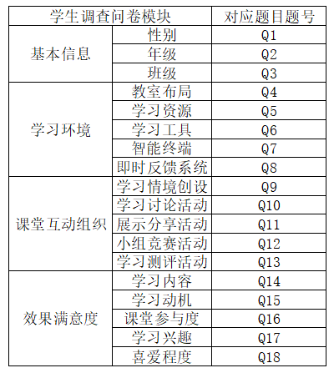表一 学生调查问卷结构

问卷第一部分调查学生的基本信息;第二部分(Q4到Q8题)调查与传统教室相比学生对智慧教室的布局、资源、工具、终端和即时反馈系统的满意程度;第三部分(Q9 到 Q13 题)调查与传统教室相比学生对智慧教室小组合作学习活动的满意程度，包括情境创设、学习讨论、展示分享、小组竞赛和学习测评;第四部分(Q14 到 Q18 题)调查学生对智慧教室互动学习效果的满意度，包括学习内容、学习动机、课堂参与度、学习兴趣和喜爱程度。题目Q4 到 Q18 的调查选项分别赋值为 5分、4分、3分、2分和 1 分。

**2.问卷分析**

问卷统计结果(见表二)表明，在学习环境方面，90%的学生认为智慧教室的教室空间布局和学习资源对其学习有“显著”和“较大”帮助;80%学生认为智慧教室的学习工具、智能终端设备和即时反馈系统对学习有“显著”和“较大”帮助。学习环境五个方面的总体均值都在4.0以上，说明智慧教室对学生合作学习的促进作用总体较大，女生在空间布局、学习资源、学习工具和即时反馈系统的均值都高于男生，仅智能终端的均值略低于男生，但都没有显著差异。

在学习活动组织方面，90% 以上的学生认为智慧教室的学习情境、学生讨论、展示分享和小组竞赛活动对其学习有“显著”和“较大”帮助，其中学生讨论活动均值达 4.4，表明智慧教室的学习组织形式有助于学生开展学习活动。学习活动组织五个方面均值都超过4.2，表明智慧教室小课堂互动形式很受学生欢迎，对学生学习帮助很大，女生在学习情境、学生讨论、展示分享和学习测评的均值略高于男生，男生仅小组竞赛的均值高于女生，这可能与男生喜爱竞赛有关，但不存在显著差异。

在效果满意度方面，92.5%的学生“非常”和“比较”赞同智慧教室学习内容能更多地用于实际生活，充分说明该学习方式能提高学生综合应用能力；80% 以上的学生“非常”和“比较”赞同智慧教室课堂互动能增强学习动机、学习参与度和学习兴趣；87.5%的学生表示与之前的课堂学习相比，他们更喜欢在智慧教室学习。同样，效果满意度五个方面均值都在4.1以上，表明学生对智慧教室学习效果的整体满意度较高，女生在学习内容、学习动机、课堂参与度、学习兴趣和喜爱程度的均值均高于男生，但只有在学习内容满意度上，男女生存在显著差异，可能与男生对学习内容的丰富程度和呈现形式多样化的期望较高有关;在其他四个方面的满意度上，男女生不存在显著差异。

表二 学生调查问卷数据统计结果

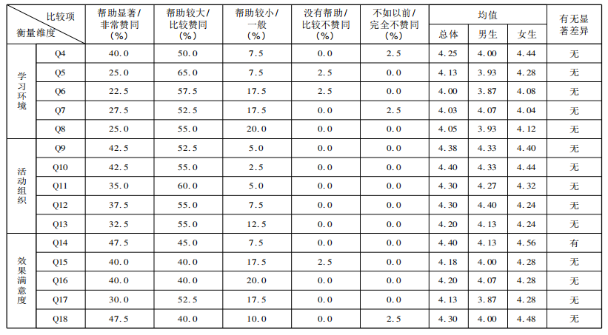

**（三）“智慧教室环境下数学课堂互动的实践研究”的行动研究**

实践，是研究的前提。我们开展日常教学实践，并积极进行教学研讨。一位教师承担的研究课，一个学期可能只有一次机会，真正让老师得到锻炼的还是自己的日常课堂。我们开设了《时钟上的数学》、《反比例函数的应用》、《多边形的内角和》三节研究课，分别为活动实践课和两节新授课，整个课堂教学过程分为导入、讲授、互动、练习、总结等五大环节。

1.课堂导入

课堂导入是课堂教学的主要环节之一，是上好一堂课的关键。教师在讲授新课前采取一定的方法或手段，借助与新课有关的资源(练习、图片、视频、动画等)激发学生的思维以及对新知识的探索欲望，新课导入环节一般会通过复习旧知、预习反馈、测评练习、提出问题/主题/任务、创设情境、演讲展示、分享观点等教学活动进行。

2.讲授环节

讲授是课堂教学中必不可少的环节，无论是新授课还是复习课，均离不开讲授。此部分活动主要由教师完成，教师在智慧教室提供的功能辅助下，为学生讲解新的学习内容，演示相关教学内容，提供学习指导。

3.互动环节

在课堂教学中，交互指为实现教学目标，学生、教师与信息技术之间的相互交流与相互作用，不仅体现在人与人之间的交互，还体现在人与技术的交互。如教师利用支持设备呈现问题，学生回答:教师在讲解某一知识点或提出问题时，学生操作平板电脑解决问题或呈现思路:教师借助技术支持呈现活动要求、构建活动情境，学生则可应用智慧教室的某些功能参与活动等，都可以体现技术对于课堂交互的促进作用。

4.课堂练习

课堂练习作为数学教学中的重要组成部分，可以及时反馈学生的学习状况，是检测学生是否掌握新知识点的主要途径。学生完成学习探究任务后，教师将随堂测验题目推送到每个学生终端上，学生完成随堂测验练习并及时提交，利用及时反馈系统(IRS)等评量软件及时对学生学习情况进行质量分析，教师进行实时诊断和反馈.课堂练习的有效性直接影响着数学教学的成效。

5.总结提升

课堂的最后环节,师生可利用Hiteach的画板功能对知识点、难点进行回顾总结，构建知识框架,帮助学生梳理知识，加深记忆。

**（四）“智慧教室环境下数学课堂互动的实践研究”的案例研究**

在智慧教室环境下，充分发挥优秀示范案例的作用，提升教师对媒体设备使

用的教学行为，促进教师对教学过程进行学习与反思，优化教学，从而提升教学质量与水平。因此，对在智慧教室环境中授课的教师提供优秀示范案例资源，促

进教师学习与反思，如下图。在资源选择方面:一是提供的案例中能展现教师在智慧教室中的教学经验，特别是对技术设备运用方面的经验，使教师对设备使用展现方面进行反思，能够更加合理利用设备;二是案例包含典型的课堂互动活动，帮助教师对教学活动进行优化，促进课堂互动:三是案例能够体现智慧教室教学创新，提示教师如何利用环境提供的智能设备技术展现智能化、创新性与个性化的教学从而逐渐提高自身的教学水平，呈现教学智慧性。

对策

对象

资源选择

总结反思

优秀示范案例

①展示设备使用

②课堂互动组织方式

③教学创新

教师

①环境的优化

②教学活动的设计

③智慧特征的体现

**四、收获与成果：**

经过一阶段的学习、实践、反思，我们也有了一些成长：

（一）理论成果

1.初步形成了智慧教室环境下数学课堂互动的策略

一是创设一些与学生生活相关的情境，二是营造轻松活泼的课堂氛围,保持与学生“对话",比如鼓励学生的主动行为，比如“抢答”、“分组讨论”、“做练习”等等，尤其是抢答和展示这些功能，对提高学生的积极性以及提高教学方便度都有一定的益处，但是，同时也要注意，媒体功能的使用一是容易占用一定的教学时间，同时要防止学生过于兴奋出现课堂混乱的情况，这就要求教师要把握好课程进度并且做好课堂管理。三是师生都要熟悉智慧教室终端，才能将其有机的与课堂结合，做到为课堂服务、促进课堂效果甚至于改变教学方式。.

2.初步形成了智慧教室环境下初中数学课堂教学的流程

(1)课堂导入(2)讲授环节(3)互动环节（流程见表三）(4)课堂练习(5)总结提升

表三 互动环节的流程

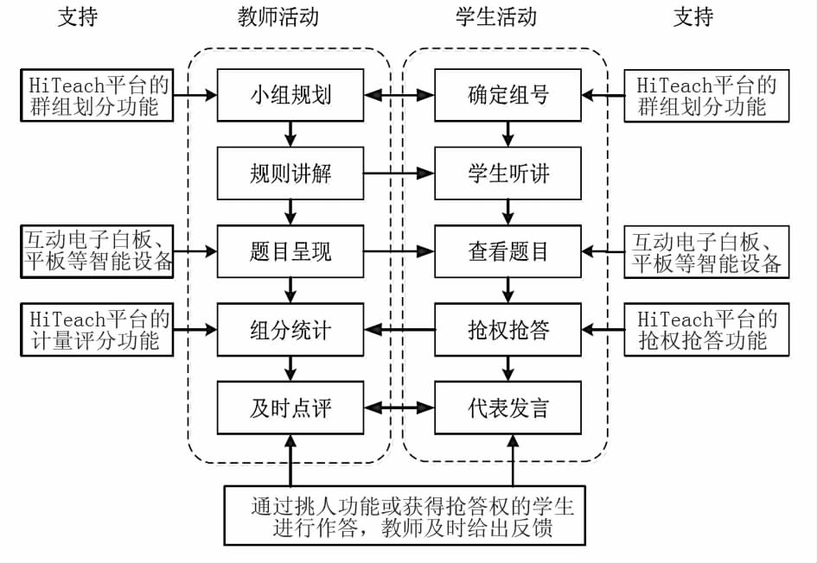

（二）实践成果

在前期的研究基础上，取得初浅成效：

1. 论文发表、获奖：

|  |  |  |
| --- | --- | --- |
| 姓 名 | 论文名称 | 发表/获奖  级别、时间 |
| 武婷婷 | 《懒兔子和囧乌龟的课堂擒拿法——智慧课堂模式下的小组互动学习法》 | 发表  省级  2020.7 |
| 武婷婷 | 《数学学习管理的润物“细”无声》 | 发表  省级  2020.7 |
| 王晶 | 《教学设计：轴对称与轴对称图形》 | 江苏省一等奖  2020.11 |
| 贾婷婷 | 《浅谈初中数学微课的实践研究》 | 江苏省名师杯一等奖  2020.10 |

2.促进教师成长：

在课题研究过程中，多位教师获得了成长：

|  |  |
| --- | --- |
| 姓名 | 获得奖项 |
| 潘海波 | 微课作品获2020年江苏省“五四杯”初中青年教师微课大赛一等奖 |
| 武婷婷 | 微课作品获2020年江苏省“五四杯”初中青年教师微课大赛二等奖 |
| 武婷婷 | 2020年天宁区评优课比赛一等奖 |
| 刘兰 | 微课作品获2020年江苏省“五四杯”初中青年教师微课大赛二等奖 |
| 刘兰 | 微课作品获2020年江苏省名师杯优秀教学成果评选一等奖 |

**五、问题与展望**

盘点课题实施以来的研究轨迹，我们发现在取得一些成果的同时也还有一些问题需要改进：

1. 部分课堂的互动本质上并没有超越传统课堂。主要体现在(1)技术主要支持的仍然是教师主导的教学行为;(2)技术支持的课堂即时生成的资源更大程度上是传统教学活动的替代,没有得到有效应用。
2. 教师设计的互动活动空间的窄化导致了师生互动的表面性。学生在与同伴、教师协作交流的过程中受限于替代式的技术应用和教师提问的空间,没有得到充分激发。

随着课题研究的进一步深入，我们还将在以下方面进一步深入开展：

1．突出研究重点。一是加强理论学习，抓准课堂互动的研究方向；二是多进行观课、议课、磨课，提炼形成课堂互动的策略。

2.完善推进措施。

——落实工作责任。根据本课题的研究内容和研究计划，将进一步明确课题组各成员的研究任务和工作职责，做到分工合理，任务明确，责任到位。

——加强学习培训。将对教师进行智慧课堂教学培训。 教学设计中，要充分利用平板电脑作为认知工具的作用，支持学生的主动思考，促进其自我指导的

学习。

——开展观摩研讨。将围绕研究重点，组织开展多个层面、多种形式的观摩研讨活动，进行研讨。

——重视成果总结。各个课题组成员必须及时分析得失，总结经验，提炼思想。

——在已初步形成的基本策略的基础上，课题进一步深入研究。